

**QUALIDADE DE SOFTWARE**

Danieli Pessini Buzzini

Análise de Qualidade

Osasco

2022

# RESUMO

O celular da Samsung, modelo A52s, lançado em Março de 2021 é uma das maiores apostas para modelos populares. Nesse Análise de Qualidade iremos testar a usabilidade e todas as promessas de desempenho. Esse aparelho traz como novidade a internet 5G, sendo a evolução prometida para o ano de 2022.

# SUMÁRIO

1. RESUMO 2

2. SUMÁRIO 3

3. INTRODUÇÃO 4

4. O PROJETO 5

4.1 Detalhes do produto ou serviço 5

4.2 Tabela de Análise 5

4.3 Relatório 6

4.4 Evidências 7

4.5 Onde encontrar 8

5. CONCLUSÃO 8

6. REFERÊNCIAS BIBLIOGRÁFICAS 8

# INTRODUÇÃO

O celular A52S, tem uma ótima visão no mercado, por isso, iremos testar o tempo de resposta nos aplicativos, duração de bateria, jogos e facilidade de navegação.

Para quem utiliza o celular para lazer sendo fã de fotos e vídeos, a potência da câmera também terá uma grande análise.

# O PROJETO

O projeto tem o intuito de analisar o celular da Samsung, mostrando ao usuário os detalhes do produto oferecido, como duração da bateria, nitidez de fotos ou vídeos, design moderno, desempenho dos processadores indicados. As avaliações servem de indicadores para futuras comparações com outros aparelhos. Abaixo uma análise item a item.

## Detalhes do produto ou serviço

|  |  |
| --- | --- |
| **Nome do produto ou serviço:** | **Smartphone A52s** |
| **Fabricante:** | **Samsung** |
| **Tempo de uso:** | 30 dias |
| **Outros detalhes relevantes sobre o produto:** | **Tecnologia avançada 5g**  **Memória de 128gb**  **Câmera quádrupla**  **Resistente a água e poeira**  **Display 6,5 polegadas** |

## Tabela de Análise

|  |  |  |
| --- | --- | --- |
| **Característica** | **Sua percepção** | **Referência da evidência [caso tenha]** |
| **Usabilidade:** | Celular muito fácil para realizar qualquer configuração. A tela vem com bloqueio por sensor digital, o que oferece maior segurança ao dono.  O modelo A52s, já vem com uma gama de aplicativos instalados, facilitando o vínculo de contas com os maiores streaming (exemplo Netflix e Spotify). |  |
| **Matéria prima:** | O modelo apesar de ser muito bonito, o verso dele é feito de plástico, uma nova aposta da Samsung. | Imagem 1 |
| **Performance:** | O desempenho da bateria deixa a desejar, medindo entre um celular recém adquirido e outro modelo mais antigo, a duração é de 1% a cada 4m35s. A parte boa é que ele não esquenta enquanto utilizado. Caso seu uso seja baixo, a bateria dura até 48h.  Para as aplicações, a resposta entre troca de telas são mais demoradas do que outros modelos, havendo em alguns momentos em que a tela fica preta para enviar algum arquivo por aplicativos.  Nos jogos, ele se surpreende, mais nitidez na tela e cores vibrantes. |  |
| **Design:** | O design é muito parecido com os demais modelos da linha A da Samsung. Com 4 câmeras e imagem nítidas, ele se torna uma potência com fotos e vídeos. | Imagem 2 |
| **Internet** | Lançado com a tecnologia 5g, a velocidade será testada assim que começarem a veicular essa rede em São Paulo. |  |

## 

## Relatório

Utilizando a tabela acima, faça um relatório com suas palavras descrevendo:

* Foi analisado o celular Samsung, modelo A52s.
* Apenas 1 pessoa utiliza o celular diariamente, para trabalho e lazer.
* O celular corresponde ao que se anuncia e faz jus ao preço de venda.

## Evidências

Acrescente prova visuais do seu item de análise e detalhes demonstrando o que foi analisado, como por exemplo, o tipo de material. A evidência pode ser um print ou foto. Coloque a descrição da imagem.   
Preserve as informações pessoais caso apareça na imagem. Corte ou pinte as informações como endereço, nome completo, telefone, e-mail, etc.

Imagem 1 (Matéria prima e design):

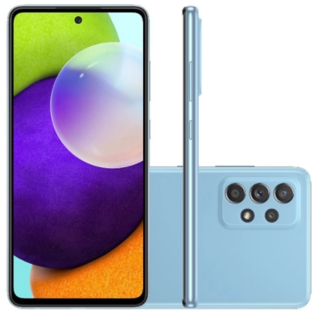

*Foto retirada da internet.

Imagem 2 (Performance)

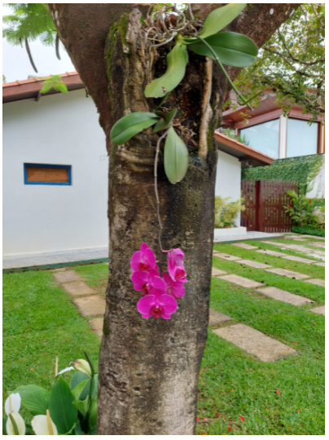

*Foto tirada pelo usuário do celular.

## Onde encontrar

O celular pode ser encontrado em lojas físicas ou loja on line, como Americanas, Magazine Luiza ou até mesmo nas operadoras de comunicação (VIVO, TIM e CLARO).

# CONCLUSÃO

Esse trabalho faz com que o a criticidade esteja “a flor da pele”, pois temos que observar 100% do produto, se colocando no lugar de para quem eu entrego a qualidade do meu serviço.

Atuo na área de QA há alguns anos e com certeza o modelo do exercício aplicado, pode ser levado para os projetos e a ser discutido com todo o time envolvido.

# REFERÊNCIAS BIBLIOGRÁFICAS